褐根病處理

褐根病處理全紀錄-敬請至相簿中閱覽 (長安國中)
http://blog.yam.com/cajhgen/article/21691424
cajhgen - 褐根病處理全紀錄 | 2009-06-14 23:47:24
位於信義樓與國小活動中心交界處一棵老榕樹受到褐根病菌侵蝕,為避免病菌擴散,獲教育局補助經費委請專業廠商協助處理。
在相關知能之不足及缺乏警覺心下,一棵老樹的生命因而隕歿,為了讓大家共同關心環境與所有的生命,特地在處理的過程中做了全程的紀錄,也期待因此讓您對褐根並有更深一層的瞭解。
生命之永恆~~在於珍愛所有；
生命之精彩~~在於不畏挑戰；
生命之自在~~在於一切放空；
生命之圓滿~~在於做我所愛、圓我所夢。
祝福大家都能圓夢,生活精彩又自在
總務處 陳麗雲 的祝福
以下是那一棵樹自92年開始的紀錄圖片
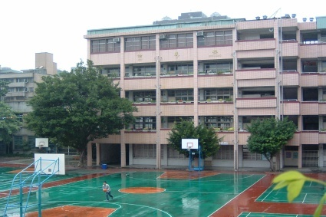
92年當它是一棵大樹時
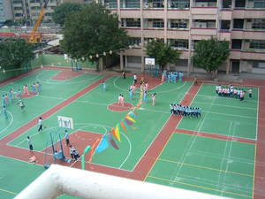
93年綠冠成蔭
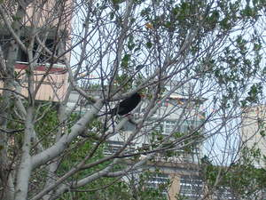
94年8月時紅嘴黑鵯活躍於樹叢中-但已不再綠冠成蔭
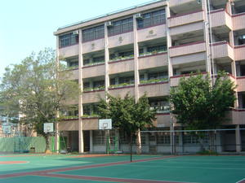
94年11月時它易露出疲態
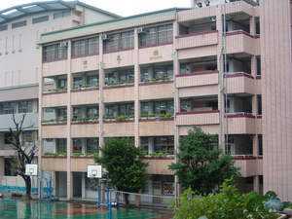
96年時它已枯萎
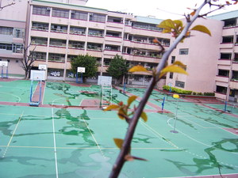
98年2月它無助的佇立著

